Ознакомление с окружающим миром.
Тема: «Открытие Америки. Индейцы»
Задачи. Рассказать об открытии Америки. Познакомить с жизнью и бытом индейцев Северной и Южной Америки. Познакомить с происхождением и историей помидоров, баклажанов, тыквы, перца, кукурузы.
Ход НОД.
- Ребята, посмотрите что это у меня? Правильно это специи, лавровый лист и горошины черного перца. Сейчас эти специи стоят дешево, а когда-то давно за перец платили огромные деньги. Лавровый лист рос в Европе, а черный перец и другие специи: мускат, гвоздику, ваниль, имбирь нет. Эти специи закупали в Индии и других странах Азии. Тот, кто привозил специи и торговал ими, становился очень богатым человеком, поэтому многие хотели заниматься этой торговлей, но путь к Индии был известен не многим, и его держали в секрете.
В те давние времена люди уже знали, что наша Земля -шар. И вот мореплаватель Христофор Колумб решил найти другой путь в Индию, он решил плыть на запад, чтобы обогнуть Землю и подойти к Индии с другой стороны. Но в те времена люди еще не знали о существовании двух больших континентов – Северной и Южной Америки. Колумб из Испании отправился на четырех парусных кораблях в путь (слайд 1).
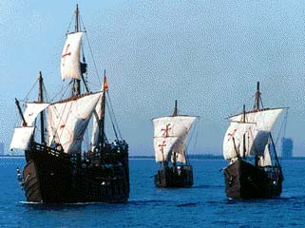
Через 69 дней он достиг берегов (как он считал Индии), на самом деле это была Америка (слайд 2).
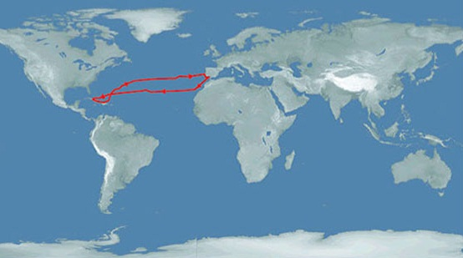
Высадившись на землю, (слайд 3)

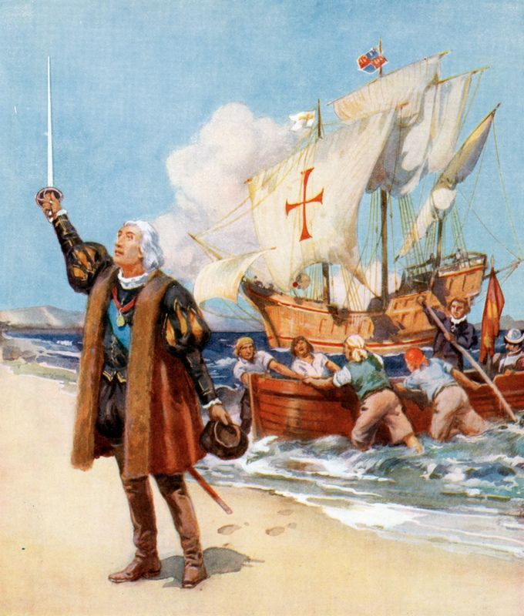

на берегу появилась группа туземцев, пристально рассматривающая диковинные громадины на воде. Туземцы окружили Колумба и его спутников. Они очень хорошо отнеслись к путешественникам, что это казалось чудом. Они вплавь переправлялись к лодкам, где находились мореплаватели, и приносили им попугаев и хлопковую пряжу в мотках и дротики и много других вещей и обменивали все это на другие предметы, которые им давали, как, например, на маленькие стеклянные четки и погремушки. С большой охотой отдавали они все, чем владели (слайд 4).
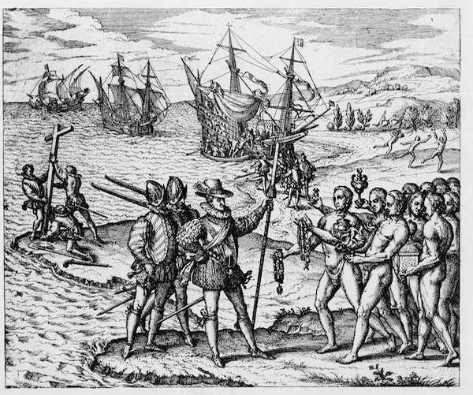
Убеждение Колумба в том, что он открыл путь в Индию, было настолько сильным, что стало всеобщим. С той поры так и принято называть коренных американцев «индейцами» (слайд 5).
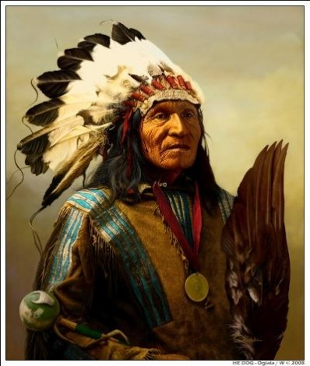
Нам носителям русского языка несколько повезло, мы можем различать «индейцев» и «индийцев».
Так как по всей территории Америки жили индейцы, они делились на племена. В зависимости от того, где, на юге или на севере, жило племя, количество одежды надеваемое на себя индейцами было различное (слайд 6).
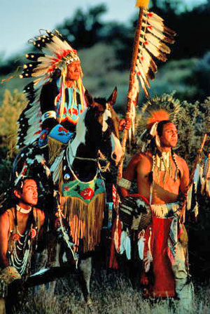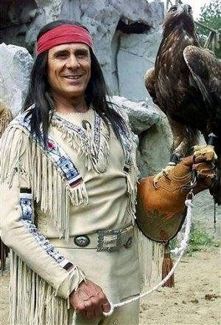
На юге мужчины носили только набедренную повязку-фартук, севернее мужчины носили короткие штаны и ходили с обнаженным торсом; в холод или дождь они использовали покрывало, напоминавшее плащ-накидку. Рубахи носили лишь мужчины, занимавшие высокое положение, да и то в основном во время праздничных церемоний. На одежде делали бахрому, вышивки, наносили рисунки, а также украшали бисером, ракушками, иглами дикобраза и перьями(слайд 7).
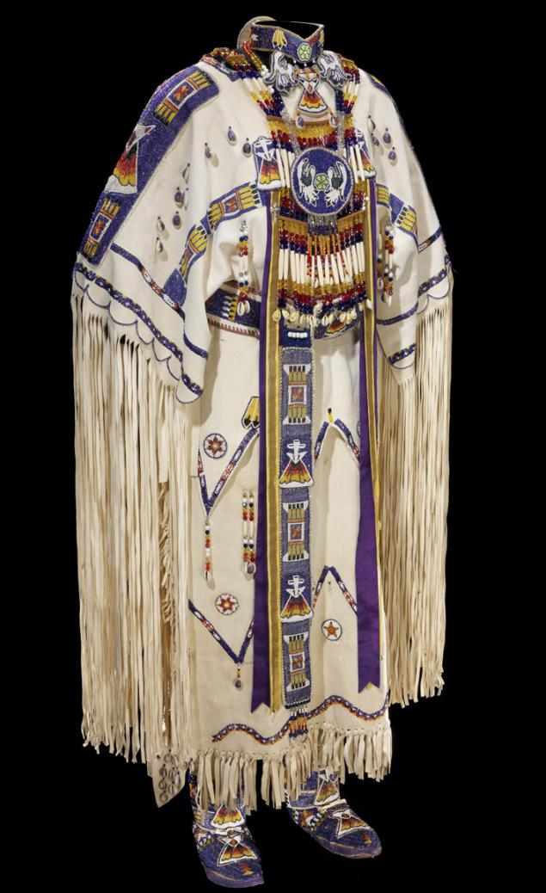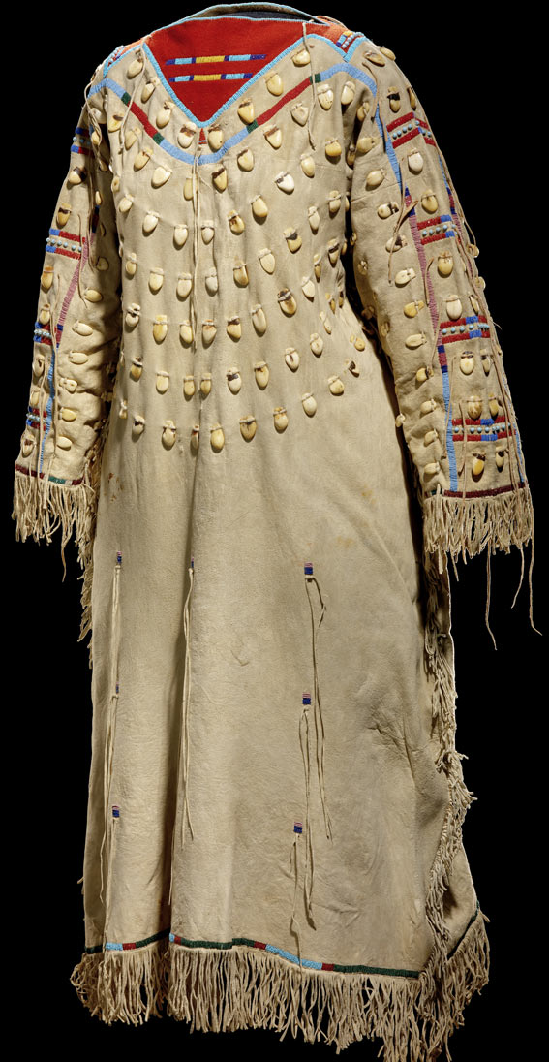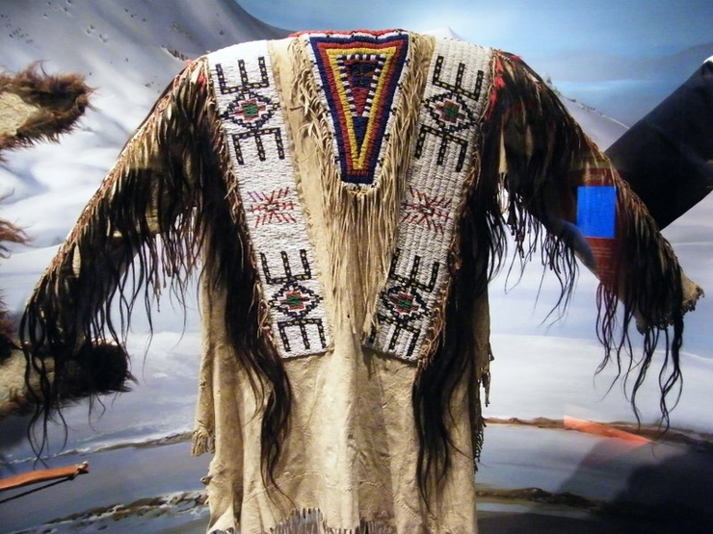

Обувь, которая сейчас очень популярна мокасины индейская национальная обувь. На голове индейцы носили головной убор из перьев орла, дятла, ворона (слайд 8).
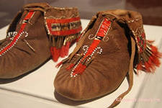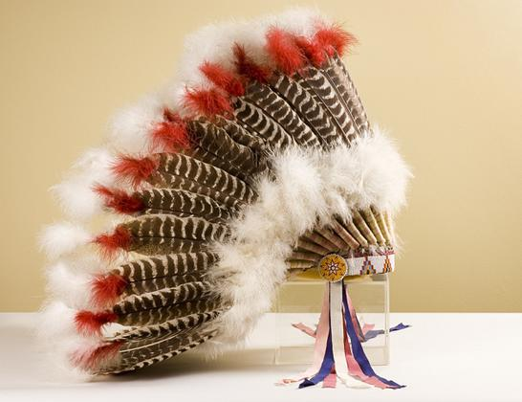

Воины доказывали свою храбрость, собирая перья свирепых птиц. Чем больше побед одержал индеец над врагом, тем больше перьев в его головном уборе (слайд 9).
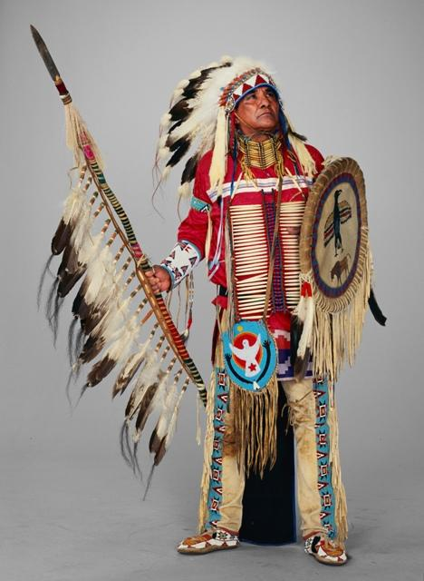

Индейцы раскрашивали свое лицо и тело, чтобы иметь устрашающий вид (слайд 10).
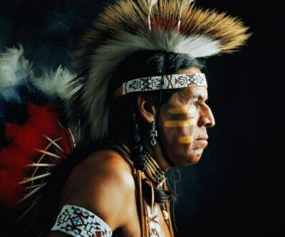

Индейцы, жили племенами, кочевали, т.е. переезжали с места на место. Жилища их должны были быстро собираться и разбираться. Основные виды жилищ индейцев вигвам и типи (слайд 11).
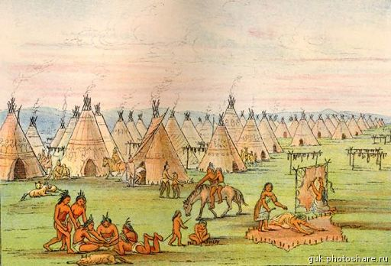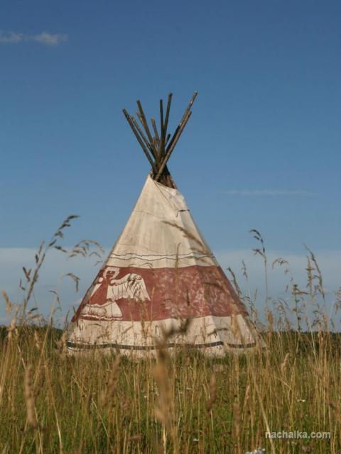

Вигвам - это шалаш на каркасе, изготовленном из тонких стволов, покрытом циновкой, корой или ветками. Имеет куполообразную форму, в отличие от типи, жилищ конической формы (слайд 12).
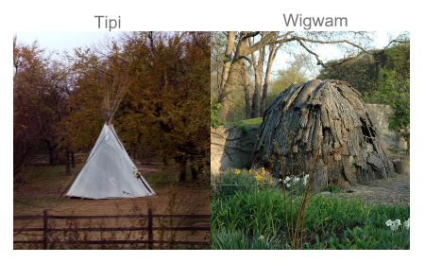
У Типи — повсеместно принятое название для традиционного переносного жилища кочевых индейцев с очагом, расположенным внутри (в центре).
Типи имеет форму прямого или слегка наклонённого назад конуса или пирамиды на каркасе из шестов, с покрышкой, сшитой из обработанных шкур бизонов или оленей. Позднее, с развитием торговли с европейцами, чаще использовалась более лёгкая парусина. Сверху находится дымовое отверстие.
Индейцы были отличными охотниками. Для охоты они использовали лук, копье и метательный топор – томагавк (слайд 13).
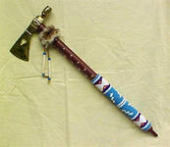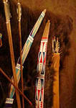

Если бы Колумб не открыл Америку не было бы у нас томатов, баклажан, кукурузы, картофеля, а так же всем любимого шоколада (слайд 14, 15).
